Τίτλος: "Ο εγωιστής γίγαντας"

Βασικές έννοιες
Αγωγή Υγείας, Φυσική Αγωγή, Παιδική Λογοτεχνία

Λέξεις κλειδιά
Συνεργασία, κριτική σκέψη, επικοινωνία, δημιουργικότητα,
σύγχρονη & ασύγχρονη διδασκαλία

Μάθημα: Φυσική Αγωγή
Τάξη: Γ’ – Δ’ Δημοτικού

Γνωστικό αντικείμενο σεναρίου
Πρόγραμμα συναισθηματικής αγωγής

Μεθοδολογική προσέγγιση
Δημιουργική προσέγγιση λογοτεχνικού κειμένου «Ο Εγωιστής Γίγαντας»
Δημιουργική αναπαράσταση συναισθημάτων με το δημιουργικό χορό

Γνωστικό υπόβαθρο μαθητών:
Εξοικείωση με ψηφιακά εργαλεία

Παιδαγωγικοί στόχοι – αναμενόμενα αποτελέσματα:
Τα παιδιά σήμερα βιώνουν έντονα συναισθήματα απομόνωσης και έχουν στερηθεί το φυσικό τους περιβάλλον εξαιτίας της καραντίνας. Οφείλουμε να τα βοηθήσουμε να βρουν νόημα μέσα από αυτές τις δυσκολίες.
Το σενάριο επιχειρεί να αξιοποιήσει το παραμύθι ως μεταφορά για την βιωματική κατανόηση από τους μαθητές των συναισθημάτων της μοναξιάς και της απώλειας.
- Να ευαισθητοποιήσει τους μαθητές σε κοινωνικά ζητήματα όπως είναι η μοναξιά, η απώλεια, ο εγκλεισμός και ο φόβος.
- Να αναδείξει την ανάγκη προαγωγής της σωματικής, ψυχικής και κοινωνικής ευεξίας τους.
- Επίσης οι δραστηριότητες του δημιουργικού χορού επιχειρούν να αναπτύξουν την ικανότητα έκφρασης και αναπαράστασης των συγκεκριμένων συναισθημάτων από τους μαθητές.
- Να αναπτύξουν τόσο συνεργατικές, επικοινωνιακές ικανότητες καθώς και κριτική σκέψη αξιοποιώντας τα ψηφιακά εργαλεία.

Πορεία διδασκαλίας - εξέλιξη σεναρίου στην πράξη:
Οι εκπαιδευτικές δραστηριότητες είναι δομημένες για να γίνει μεικτή χρήση του εκπαιδευτικού περιβάλλοντος. Οι δύο πρώτες ενότητες περιλαμβάνουν δια ζώσης διδασκαλία με την χρήση του webex meetings και οι δύο τελευταίες περιλαμβάνουν προσωποποιημένη διδασκαλία στο χώρο του σχολείου.

Χρόνος υλοποίησης (διδακτικές ώρες):
2 ώρες δια ζώσης διδασκαλία & 2 ώρες στο σχολείο
Προβλεπόμενες μαθησιακές δυσκολίες:
Εξαρτάται από την διάθεση και καλή επικοινωνία της ομάδας.
Εργαλεία υλοποίησης – Υλικοτεχνική υποδομή: Η/Υ
Πηγές για την υλοποίηση του σεναρίου (διαδικτυακές, βιβλία κ.α.): Διαδίκτυο

Ασκήσεις – Δραστηριότητες για τους μαθητές (υποδείξεις υλοποίησης):
ΕΝΟΤΗΤΑ Ι - On line webex
1^{η} διδακτική ώρα: Παρουσίαση του θέματος 40’

Εισαγωγική δραστηριότητα: Οι μαθητές κάνουν μια ατομική προετοιμασία για το μάθημα
- Προετοιμάζουμε ψυχολογικά τους μαθητές για την δραστηριότητα που θα ακολουθήσει τονίζοντας ότι θα δώσουμε έμφαση στην ακουστική αντίληψη και στην ακουστική μνήμη. Καθώς και στην αναγνώριση των φυσικών φαινομένων του χειμώνα και της άνοιξης.

- Συνεχίζουμε με την ακρόαση του παιδικού παραμυθιού "Ο εγωιστής γίγαντας" με την χρήση του ψηφιακού ραδιοφώνου kidsradio.com.
🔗 kidsradio.com Ο εγωιστής γίγαντας

- Αφού τελειώσει η ακρόαση, με την βοήθεια ενός κουίζ στο wordwall.net γίνονται κατανοητές από τους μαθητές οι βασικές έννοιες και λέξεις κλειδιά του κειμένου.
🔗 wordwall.net Κουίζ Λέξεις Κλειδιά
- Συζήτηση και καταγραφή των ιδεών με την βοήθεια της χρήσης του ψηφιακού πίνακα padlet.com της πρώτης αντίδρασης των μαθητών. Πως τους φάνηκε το παραμύθι, τι τους έφερε στο νου και με πιο πρόσωπο πιθανόν θα ταυτιζόταν κάποιοι μαθητές;
🔗 padlet.com Πίνακας καταγραφής ιδεών

2^{η} διδακτική ώρα: Συνεργασία - Οργάνωση των ομάδων: 40’

Μαθαίνω την συνεργασία: Εργασία σε ομάδες

Προετοιμάζουμε ψυχολογικά τους μαθητές να είναι άνετοι και να μην φοβούνται να εκφράσουν την γνώμη τους.
- Το σχέδιο μαθήματος καλεί τους μαθητές να συνεργαστούν με κοινή ευθύνη και συγκεκριμένους ρόλους. Δίνονται σαφής και ακριβής οδηγίες από τον εκπαιδευτικό για την διαμόρφωση των μικτών ομάδων.
- Με την χρήση Breakout sessions webex meetings οι μαθητές σε ομάδες ακούνε, μοιράζονται, γράφουν, και απαντούν στα παρακάτω ερωτήματα.

- Κάθε μαθητής έχει έναν συγκεκριμένο ρόλο.
Ο συντονιστής οργανώνει την συζήτηση, ο γραμματέας κρατά σημειώσεις, ο χρονομέτρης ελέγχει τον χρόνο της δραστηριότητας, ο εμψυχωτής ενθαρρύνει και ο παρουσιαστής θα παρουσιάσει στη ολομέλεια την κοινή απόφαση της ομάδας.
- Ακούνε, γράφουν, μοιράζονται και αποφασίζουν. Όλοι είναι υπεύθυνοι για το αποτέλεσμα. Κάθε ομάδα απαντά σε ένα από τα παρακάτω ερωτήματα για να ερευνήσουν διαφορετικούς παραμέτρους της ιστορίας.
- ΟΜΑΔΑ 1: Ήταν πιστεύετε ο εγωιστής γίγαντας δυστυχισμένος;
ΟΜΑΔΑ 2: Τι νομίζετε άλλαξε την συμπεριφορά του;
ΟΜΑΔΑ 3: Πως νοιώθετε όταν ο εγωιστής γίγαντας "χάθηκε" στο τέλος της ιστορίας;
ΟΜΑΔΑ 4: Πως θα θέλατε να τελειώσει το παραμύθι;
- Παρουσίαση με έναν αντιπρόσωπο από κάθε ομάδα των αποτελεσμάτων της εργασίας. Διάρκεια για κάθε παρουσίαση 5' λεπτά.
- Μέσα από το διάλογο και την δημιουργική αντιπαράθεση οι μαθητές αναλύουν & συγκρίνουν καταστάσεις και βγάζουν τα δικά τους συμπεράσματα για τις έννοιες του εγωισμού και του αλτρουισμού.
- Δημιουργούμε μια αφίσα με συναισθήματα το "το δέντρο της σκέψης". Κάθε φορά που θέλω να αξιολογώ την συμπεριφορά μου ρίχνω μια ματιά στην αφίσα για να κατανοήσω την συναισθηματική μου κατάσταση.
🔗 postermywall το τοίχος της σκέψης

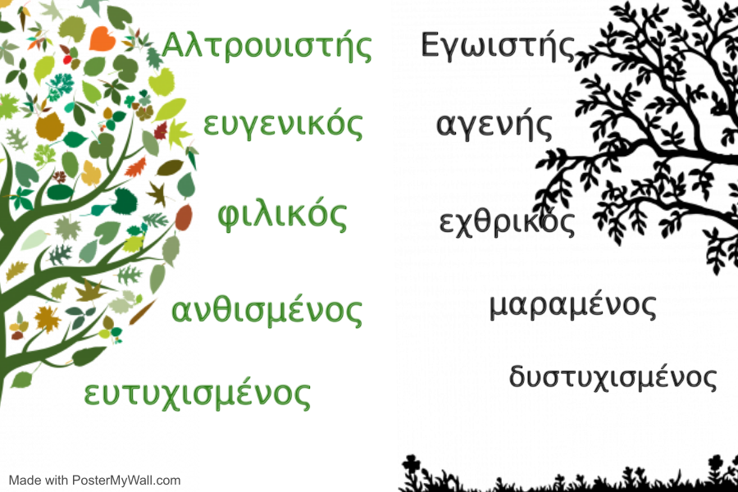

ΕΝΟΤΗΤΑ ΙΙ – Στο σχολείο
3^{η} διδακτική ώρα: Επικοινωνούμε τα συναισθήματα μας - 40’

Προώθηση της επικοινωνίας μέσα από την σωματική έκφραση
- Προετοιμάζουμε ένα ψυχολογικό κλίμα ελευθερίας και αποδοχής.
- Εξηγούμε ότι οι δραστηριότητες έχουν σαν στόχο την γνωριμία με τους άλλους, γνωριμία με το σώμα μας, μετακίνηση στο χώρο, και σε διαφορετικά επίπεδα.
- Πειραματιζόμαστε εξασκώντας την φαντασία των μαθητών με διάφορα θέματα όπως την μίμηση ενός δέντρου, ίσως και ένα λουλούδι από τον κήπο του γίγαντα.
- Με την άμεση μέθοδο ο εκπαιδευτικός δείχνει και οι μαθητές και μαθήτριες μιμούνται την κίνηση με τον δικό τους πρωτότυπο τρόπο. Δεν ασκείται κριτική και ενθαρρύνεται η πρωτοβουλία και οι προσπάθειες των μαθητών.

- ΠΑΡΑΔΕΙΓΜΑ ΣΤΟ ΑΚΟΛΟΥΘΟ ΒΙΝΤΕΟ
🔗 youtube Δημιουργικός χορός

- Στην επόμενη φάση οι μαθητές καλούνται να χωριστούν σε ζευγάρια για να συνεργαστούν και να ανταλλάξουν ιδέες και να επικοινωνήσουν με μη λεκτικούς τρόπους έκφρασης. Με την ικανότητα του "καθρέφτη" οι μαθητές δίνουν μορφή με τα δικά τους μοναδικά σωματικά σχήματα σε σκέψεις και συναισθήματα.

4^{η} διδακτική ώρα: Δημιουργικός χορός & δραματοποίηση- 40’

Ενίσχυση βιωματικής μάθησης & έκφρασης των συναισθημάτων
- Το σχέδιο μαθήματος ενθαρρύνει τους μαθητές να επεκτείνουν μια νέα και μοναδική ιδέα.
- Μέσα από το δημιουργικό χορό οι μαθητές αναγνωρίζουν τα συναισθήματα των ηρώων του κειμένου και εκφράζουν τα δικά τους συναισθήματα σε σχέση με το κείμενο.
- Κάθε ομάδα δραματοποιεί μια κατάσταση μέσα από το κείμενο.
ΟΜΑΔΑ 1: Ο χειμώνας- Let It Go (Disney's "Frozen") Vivaldi's Winter - The Piano Guys
🔗 youtube ΧΕΙΜΩΝΑΣ
ΟΜΑΔΑ 2:
- Η άνοιξη -Ν' αγαπάς (Θαλασσινός - Παιδική χορωδία Σπύρου Λάμπρου)
🔗 you tube ΑΝΟΙΞΗ
Εργασίες για τους μαθητές (υποδείξεις υλοποίησης): Δεν υπάρχουν
Κριτική αξιολόγηση σεναρίου:
- Τα παραγόμενα εκπαιδευτικά οφέλη από τα ενοποιημένα προγράμματα τέτοιας μορφής, μπορούν να αποβούν ιδιαίτερα ευεργετικά στην ανάπτυξη πολλαπλών ικανοτήτων (λογοτεχνικών, καλλιτεχνικώνκ.ά.)
- Καλλιέργεια ενός μεγάλου φάσματος δεξιοτήτων στα παιδιά που σχετίζονται με τις τέχνες, την κιναισθητική, τον αυτοέλεγχο, τις αξίες και τις συμπεριφορές.
- Δημιουργούνται βάσεις ανάπτυξης αυτοεκτίμησης, αυτοπειθαρχίας και ψυχικής ανθεκτικότητας σημαντικές για την αντιμετώπιση κρίσεων.
Αξιολόγηση από τους μαθητές:
- Αξιολόγηση της εμπειρίας των μαθητών με την εφαρμογή ερωτηματολογίου με το ψηφιακό εργαλείο Blank Quiz .google.forms
Ανατροφοδότηση για το εάν οι δεξιότητες αποκτήθηκαν, ποια ήταν τα δυνατά και αδύναμα σημεία της διαδικασίας, και κατά πόσο οι μαθητές ήταν ικανοποιημένοι από το αποτέλεσμα. Έτσι ώστε να σχεδιαστούν τα επόμενα βήματα.
🔗 google forms Αξιολόγηση εμπειρίας μαθητών
Πιθανές επεκτάσεις:
- Ο δημιουργικός χορός που ετοίμασαν τα παιδιά μπορεί να παρουσιαστεί στους μαθητές του σχολείου σε σχετική εκδήλωση.
Βιβλιογραφία – Συνδέσεις με υποστηρικτικό υλικό: Ψηφιακά εργαλεία:
- https://www.kidsradio.com
- https://www.youtubekids.com
- https://wordwall.net/
- https://www.padlet.com
- https://www.postermywall.com
- https://docs.google.com/
- Μπουρνέλλη Ν., Κινητική Δημιουργικότητα, Αθήνα, 2006
- Εκπαιδευτικές Τεχνικές ΕΚΠΑ https://eclass.uoa.gr/modules/document/file.php/PRIMEDU311/EKPD-TEXNIKES

ΚΑΦΕΤΣΗ ΑΠΟΣΤΟΛΟΠΟΥΛΟΥ ΣΩΤΗΡΙΑ
ΚΑΘΗΓΗΤΡΙΑ ΦΥΣΙΚΗΣ ΑΓΩΓΗΣ
16^{Ο} & 9^{ο} ΔΗΜΟΤΙΚΟ ΠΕΡΙΣΤΕΡΙΟΥ
Email: skafetsi@hotmail.com

